要点概括

十四五规划

**1、发展速度-中速；**

稳中求进，深化供给侧结构性改革，质量效益明显提升的基础上实现经济持续健康发展

**2、向高质量迈进-特征（自主研发要求高、自主品牌建设要求高）；**

继续发展具有多方面优势和条件，发展不平衡不充分问题仍然突出，增强机遇意识和风险意识，准确识变、科学应变、主动求变

**3、内循环为主（一带一路受挫？非洲国家债务难以还清）；**

畅通国内大循环，促进国内国际双循环，全面促进消费，拓展投资空间

**4、缩小贫富差距：减少民营寡头力量，强化国有企业**

深化国资国企改革，健全管资本为主的国有资产监管体制，实现巩固拓展脱贫攻坚成果同乡村振兴有效衔接。

全球政经格局

**1、军事力量**

近四年来，火力指数前4名无变化，分别为美，俄，中，印，2020年日本排位上升至第五。

**2、GDP总量**

中美差距达3万亿美元，我国有望成为今年全球唯一GDP正增长的国家。

日本万年第三，德国第四，印度不敌英国，降至第六。

欧洲27国GDP，勉强超过中国0.5万亿美元。

**3、数字经济格局**

各国数字经济规模体量大，美国蝉联第一，中国数字经济体量位居全球第二德国、日本位列第三、四位，英国、法国位列第五、六位。

数字经济成为拉动各国经济增长的关键动力，2019年，德国、英国、美国数字经济占GDP比重排名前三。

数字经济成为各国应对经济下行压力的关键抓手，各国数字经济实现正增长，中国数字经济增长领跑全球。

产业数字化是拉动各国数字经济增长的主引擎，数字经济中产业数字化占比超过数字产业化，是各国数字经济结构的共性特征。

各国数字经济三次产业渗透各具特色，德英美产业数字化转型水平显著高于其他国家。

各国数字经济发展特征与其经济发展阶段、产业结构等具有较高的关联度。

**4、世界格局变化**

美国确立“美国优先”战略，奉行国家主义、单边主义、经济贸易保护主义与经济民族主义，以及美国确立的全面“遏华”战略及施压盟友建立对华战略包围圈

全球政治经济格局与全球产业链、供应链存在高度不确定性与可变性

**5、世界贸易变化**

世界经济衰退风险大幅上升，全球贸易受到严重冲击，全球对外直接投资急剧下降

整体经济萎缩，欧美日经济衰退，新兴经济体和发展中国家资本外流、出口减少

**6、世界人口结构**

世界人口继续增长，增速历史最低

未来几十年，撒哈拉以南非洲地区成为世界人口增长的主动力，而其他几个地区的人口数量将逐渐减少

随着全球医疗水平、生活水平的提升及生育率的下降，全球老龄化速度加快是大势所趋。

**7、现阶段消费变化**

消费者更加关注健康，消毒用品，营养品，家用运动器材等需求攀升

疫情导致DIY相关产品关注度上升，包含烹饪，个人护理等方面

云消费模式走红，直播，视频，游戏等线上娱乐需求增加

十四五规划

**1、发展速度-中速；**

**要点：稳中求进，深化供给侧结构性改革，质量效益明显提升的基础上实现经济持续健康发展**

原文引用：*坚定不移贯彻创新、协调、绿色、开放、共享的新发展理念，坚持稳中求进工作总基调，以推动高质量发展为主题，以深化供给侧结构性改革为主线，以改革创新为根本动力，以满足人民日益增长的美好生活需要为根本目的，统筹发展和安全，加快建设现代化经济体系，加快构建以国内大循环为主体、国内国际双循环相互促进的新发展格局，推进国家治理体系和治理能力现代化，实现经济行稳致远、社会安定和谐，为全面建设社会主义现代化国家开好局、起好步。*

*经济发展取得新成效。发展是解决我国一切问题的基础和关键，发展必须坚持新发展理念，在质量效益明显提升的基础上实现经济持续健康发展，增长潜力充分发挥，国内市场更加强大，经济结构更加优化，创新能力显著提升，产业基础高级化、产业链现代化水平明显提高，农业基础更加稳固，城乡区域发展协调性明显增强，现代化经济体系建设取得重大进展。*

**2、向高质量迈进-特征（自主研发要求高、自主品牌建设要求高）；**

**要点：继续发展具有多方面优势和条件，发展不平衡不充分问题仍然突出，增强机遇意识和风险意识，准确识变、科学应变、主动求变**

原文：

*我国已转向高质量发展阶段，制度优势显著，治理效能提升，经济长期向好，物质基础雄厚，人力资源丰富，市场空间广阔，发展韧性强劲，社会大局稳定，继续发展具有多方面优势和条件。*

*同时我国发展不平衡不充分问题仍然突出，重点领域关键环节改革任务仍然艰巨，创新能力不适应高质量发展要求，农业基础还不稳固，城乡区域发展和收入分配差距较大，生态环保任重道远，民生保障存在短板，社会治理还有弱项。*

*全党要统筹中华民族伟大复兴战略全局和世界百年未有之大变局，深刻认识我国社会主要矛盾变化带来的新特征新要求，深刻认识错综复杂的国际环境带来的新矛盾新挑战，增强机遇意识和风险意识，立足社会主义初级阶段基本国情，保持战略定力，办好自己的事，认识和把握发展规律，发扬斗争精神，树立底线思维，准确识变、科学应变、主动求变，善于在危机中育先机、于变局中开新局，抓住机遇，应对挑战，趋利避害，奋勇前进。*

**3、内循环为主（一带一路受挫？非洲国家债务难以还清）；**

**要点：畅通国内大循环，促进国内国际双循环，全面促进消费，拓展投资空间**

原文：

*坚持扩大内需这个战略基点，加快培育完整内需体系，把实施扩大内需战略同深化供给侧结构性改革有机结合起来，以创新驱动、高质量供给引领和创造新需求。*

*依托强大国内市场，贯通生产、分配、流通、消费各环节，打破行业垄断和地方保护，形成国民经济良性循环。优化供给结构，改善供给质量，提升供给体系对国内需求的适配性。推动金融、房地产同实体经济均衡发展，实现上下游、产供销有效衔接，促进农业、制造业、服务业、能源资源等产业门类关系协调。破除妨碍生产要素市场化配置和商品服务流通的体制机制障碍，降低全社会交易成本。完善扩大内需的政策支撑体系，形成需求牵引供给、供给创造需求的更高水平动态平衡。*

*促进国内国际双循环。立足国内大循环，发挥比较优势，协同推进强大国内市场和贸易强国建设，以国内大循环吸引全球资源要素，充分利用国内国际两个市场两种资源，积极促进内需和外需、进口和出口、引进外资和对外投资协调发展，促进国际收支基本平衡。完善内外贸一体化调控体系，促进内外贸法律法规、监管体制、经营资质、质量标准、检验检疫、认证认可等相衔接，推进同线同标同质。优化国内国际市场布局、商品结构、贸易方式，提升出口质量，增加优质产品进口，实施贸易投资融合工程，构建现代物流体系。*

**4、缩小贫富差距：减少民营寡头力量，强化国有企业**

**要点：深化国资国企改革，健全管资本为主的国有资产监管体制，实现巩固拓展脱贫攻坚成果同乡村振兴有效衔接。**

原文：

*激发各类市场主体活力。毫不动摇巩固和发展公有制经济，毫不动摇鼓励、支持、引导非公有制经济发展。深化国资国企改革，做强做优做大国有资本和国有企业。加快国有经济布局优化和结构调整，发挥国有经济战略支撑作用。加快完善中国特色现代企业制度，深化国有企业混合所有制改革。健全管资本为主的国有资产监管体制，深化国有资本投资、运营公司改革。推进能源、铁路、电信、公用事业等行业竞争性环节市场化改革。优化民营经济发展环境，构建亲清政商关系，促进非公有制经济健康发展和非公有制经济人士健康成长，依法平等保护民营企业产权和企业家权益，破除制约民营企业发展的各种壁垒，完善促进中小微企业和个体工商户发展的法律环境和政策体系。弘扬企业家精神，加快建设世界一流企业。*

*实现巩固拓展脱贫攻坚成果同乡村振兴有效衔接。建立农村低收入人口和欠发达地区帮扶机制，保持财政投入力度总体稳定，接续推进脱贫地区发展。健全防止返贫监测和帮扶机制，做好易地扶贫搬迁后续帮扶工作，加强扶贫项目资金资产管理和监督，推动特色产业可持续发展。健全农村社会保障和救助制度。在西部地区脱贫县中集中支持一批乡村振兴重点帮扶县，增强其巩固脱贫成果及内生发展能力。坚持和完善东西部协作和对口支援、社会力量参与帮扶等机制。*

全球政经格局

**1、火力指数排名变化**

近四年来，火力指数前4名无变化，2020年日本排位上升至第五。

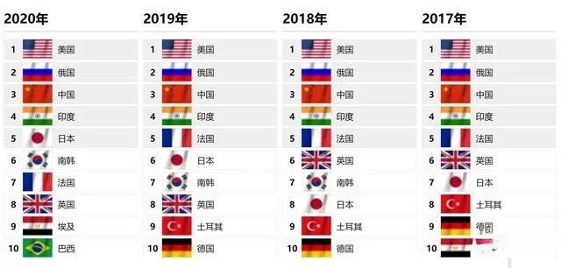

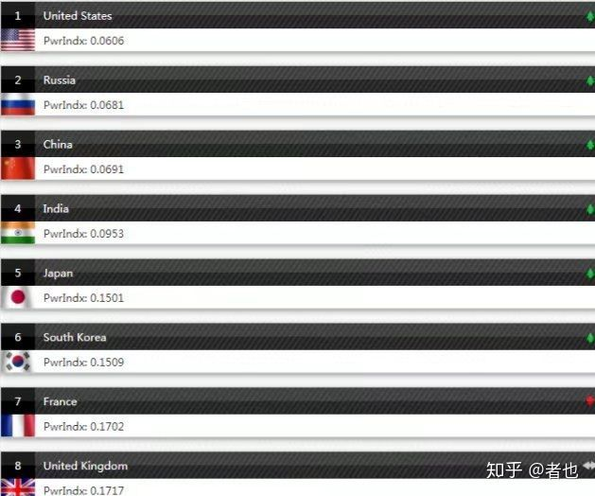

**2、GDP总量**

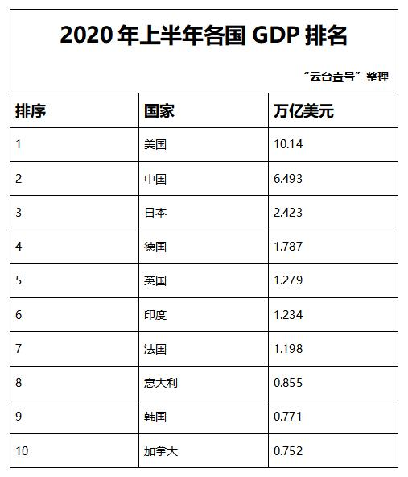

**中美差距达3万亿美元，我国有望成为今年全球唯一GDP正增长的国家。**

世界第一大经济体仍然是美国，以10.1万亿美元，占据世界第一的位置，虽然今年美国国运不畅，接连遭受到股灾熔断，油价暴跌。今年上半年第一季度美国的GDP同比下降4.4%，但仍是正增长；而第二季度则拖累上半年的经济增长。

但作为世界经济的核心，美元霸权为美国带来了巨大的喘息空间，通过无限QE与降准，让疫情下的经济仍不至于崩溃。

2020年上半年，我国GDP达6.5万亿，位居世界第二，同时也是全球第二季为数不多正增长国家，目前国内疫情已经得到有效控制，并且复工复产已经全面恢复，世界的经济引擎正在快速复苏当中。

国际货币基金组织与世界银行预测我国GDP值将实现正增长，同时将作为全球表现最好的国家之一，惠誉在今年9月份上调了对我国的经济预期，将GDP增长提升至2.7%。

**日本万年第三，德国第四，印度不敌英国，降至第六。**

日本作为曾经的全球第二经济体，虽然在签署广场协议后，经济陷入大衰退，经济倒退了20年。但作为工业大国，其经济体量仍然非常大，是仅次于美国、中国后的经济大国。今年上半年日本的GDP为2.43万亿美元。而德国紧随其后以1.81万亿美元GDP位列第四。

作为虎踞南亚的世界大国印度，则不敌殖民地母国英国退至第六，英国今年上半年GDP达到1.28万亿美元，而印度由于第二季度经济大幅度下降了23.9%，成为全球经济下行最多的经济体，今年上半年GDP仅为1.24万亿美元。

而韩国则在文在寅的带领下抗疫成功，今年上半年经济表现抢眼，GDP跻身全球前十强，超越美国附属加拿大，达到第九位，上半年GDP达到7866亿美元。

**欧洲27国GDP，勉强超过中国0.5万亿美元。**

欧洲经济（不含英国）今年表现较2019年表现差了许多，根据欧盟公布的信息，今年第一季度经济下降2.5%，第二季度下降14%，上半年下降了8.3%。欧洲27国中仅有2国破万亿美元大关，德国1.78万亿美元、法国1.19万亿美元。而排名第三的意大利仅有8552.89亿美元。

总体而言欧盟成员27国，2020年上半年GDP同比下降8.3%，上半年GDP仅有63789亿欧元，约7万亿美元，勉强超过中国0.5万亿美元。欧盟全体作为世界第三大经济体，增速已经低于中国，若按照今年现况，中国将在2021年内，全面赶超欧盟，成为美国之外全面超越欧洲27个发达国家的经济体。

**3、数字经济格局**

**各国数字经济规模体量大**

美国数字经济规模蝉联全球第一。从单个国家数字经济发展情况来看，美国凭借技术创新优势，走在全球数字经济前列，数字经济规模蝉联全球第一，2019年达到13.1万亿美元。中国凭借强大的国内市场优势，倒逼技术革新与模式创新，数字经济体量位居全球第二，规模为5.2万亿美元。德国、日本位列第三、四位，数字经济规模超过2万亿美元。英国、法国位列第五、六位，数字经济规模超过1万亿美元。韩国、印度、加拿大、墨西哥、巴西、俄罗斯、新加坡、印度尼西亚、比利时等17个国家数字经济规模介于1000亿美元至1万亿美元之间。另有24个国家数字经济规模不足1000亿美元。

整体来看，全球数字经济分化较大，排名前五的国家数字经济规模占47个经济体数字经济总量的78.1%，排名前十的国家数字经济规模在47个经济体数字经济总量中占比高达88.7%。

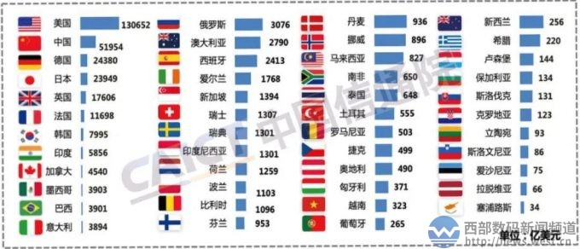

**数字经济成为拉动各国经济增长的关键动力**

领先国家数字经济GDP占比超过60%。从单个国家数字经济占GDP比重来看，2019年，德国、英国、美国数字经济占GDP比重排名前三，占比分别为63.4%、62.3%和61.0%；韩国、日本、爱尔兰、法国位列第四至七位，占比均超过40%；新加坡、中国、芬兰、墨西哥位列第八至十一位，占比均超过30%。此外，丹麦、马来西亚、百姓、印度、澳大利亚、意大利、俄罗斯、越南、土耳其等36个国家数字经济低于30%，土耳其甚至不足10%。2019年中国数字经济在国民经济中地位进一步提升，占GDP比重达到36.2%，对经济增长的贡献达到67.7%，但与德国、英国、美国等国家相比，数字经济仍有较大发展空间。

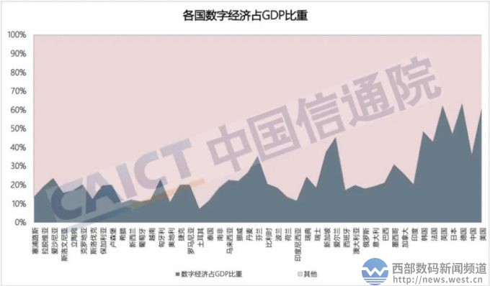

**数字经济成为各国应对经济下行压力的关键抓手**

各国数字经济实现正增长，中国数字经济增长领跑全球。2019年主要国家经济增长出现明显下滑，美国经济增长有所放缓，较上年回落0.6个百分点；欧元区经济增长疲弱，较上年回落0.7个百分点；日本经济低速增长，较上年基本持平；印度经济增速大幅回落，较上年下降2.6个百分点；巴西经济稳步复苏，较上年略微回落0.1个百分点；俄罗斯经济缓慢增长，较上年回落1.1个百分点。在此背景下，2019年主要国家数字经济均实现了正增长，中国近年来从中央到地方大力发展数字经济，在强化顶层设计的同时，推动相关政策落地实施，数字产业化加速创新、产业数字化深入推进，数字经济增长动力强劲，增速全球第一，高达15.6%。此外，塞浦路斯、保加利亚、泰国、越南数字经济增长均超过10%，印度尼西亚、爱尔兰、印度、墨西哥、马来西亚等10个国家增速均超过6%，其余大部分国家数字经济增速介于1%至6%之间，另有西班牙、芬兰、挪威、希腊、瑞典等国数字经济增长不足1%。

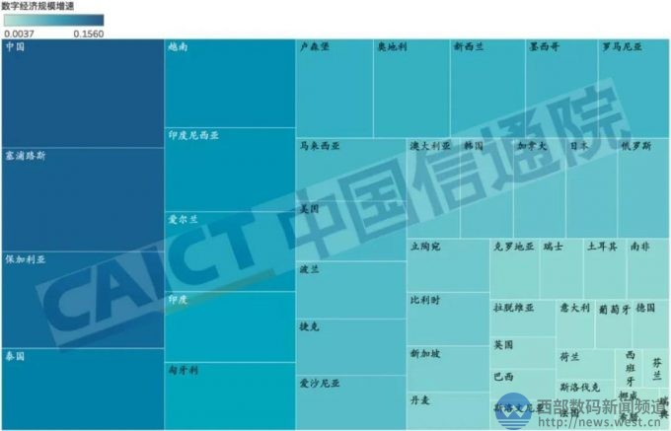

**产业数字化是拉动各国数字经济增长的主引擎**

各国产业数字化占数字经济比重均超过50%。从单个国家来看，数字经济中产业数字化占比超过数字产业化，是各国数字经济结构的共性特征。2019年，德国产业数字化高度发达，占比达到90.3%；英国、美国、俄罗斯、日本、南非、巴西、挪威等15个国家产业数字化占比超过80%；新西兰、意大利、韩国、印度、新加坡、荷兰、马来西亚等26个国家产业数字化占比介于60%至80%之间。另有塞浦路斯、奥地利、印度尼西亚、斯洛伐克、土耳其等5个国家产业数字化占比不足60%。2019年，中国产业数字化持续快速发展，占数字经济比重达到80.2%，超过中高收入国家和发展中国家平均水平。

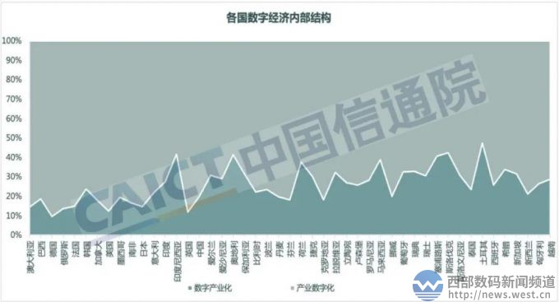

**各国数字经济三次产业渗透各具特色**

德英美产业数字化转型水平显著高于其他国家。以德国、英国为代表的国家三次产业数字化渗透水平均较高，属于产业数字化均衡发展国家。2019年，德国农业、工业、服务业数字经济渗透率分别为23.1%、45.3%和60.4%；英国三次产业数字经济渗透率分别为27.5%、32.0%和58.1%；以韩国、爱尔兰为代表的国家工业数字经济渗透率高于其他行业，属于工业数字化领先国家；以美国、中国等为代表的绝大部分国家服务业数字经济渗透率明显高于其他行业，属于服务业数字化领先国家。中国农业、工业、服务业数字经济渗透率分别为8.2%、19.5%和37.8%，高于中高收入国家和发展中国家平均水平，但仍显著低于世界平均水平以及高收入国家和发达国家平均水平，与美国、德国、英国等国家相比，仍有较大差距。

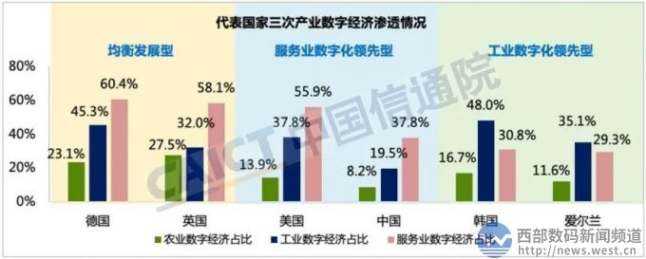

总体来看，各国数字经济发展差异显著，主要源于各国收入水平、经济发展水平、产业结构等差异。各国数字经济发展特征与其经济发展阶段、产业结构等具有较高的关联度。如，美国、韩国、爱尔兰等国ICT产业发达，导致其数字产业化占比相对较高。再如，英国、德国、韩国、爱尔兰等工业发达，导致其工业数字化转型推进较快，美国、中国等国服务业快速发展，导致其服务业数字化转型推进相对较快。

**四、世界格局**

世界政治经济巨变关键因素有二：一是全球霸主美国确立“美国优先”战略，奉行国家主义、单边主义、经济贸易保护主义与经济民族主义，以及美国确立的全面“遏华”战略及施压盟友建立对华战略包围圈，企图重塑世界政治经济格局；二是2020年初暴发的新冠疫情及全球蔓延对世界经济发展与全球产业链、供应链生产重大影响，以及由此引发的主要经济体对经济发展战略、经济安全与产业发展问题的反思、调整。

短期而言，全球经济陷入战后以来最严重与最广泛衰退，全球政治经济发展存在高度不确定性与可变性，长期而言则是美国对华战略调整、对华经济、贸易、科技、金融等全面遏制以及在涉港、涉台、涉疆与南海等中国疆域敏感问题上的挑衅所带来的中美对抗风险显着上升，以及中美关系对抗与新冠疫情所引起的全球政治经济格局与全球产业链、供应链的重大变化。

**五、世界贸易格局**

世贸组织（WTO）就在最新的报告中警告称，受疫情影响，**2020年，全球贸易额或将缩水13%至32%。**

WTO在报告强调，考虑到“史无前例的”疫情对全球经济影响的不确定性，今年全球贸易缩水幅度可能超过2008年国际金融危机时的水平。

此外，报告还显示，受贸易紧张局势和经济增长放缓影响，**2019年全球货物贸易量已下降0.1%。**

而进入2020年，世界贸易或面临更大的考验！

据WTO预测，2020年，全球几乎所有地区的贸易额都将出现两位数减少，**其中北美和亚洲的出口损失最大。**

周三（13日），联合国贸易和发展会议（UNCTAD）与36家国际组织联合发报告警告称，2020年，由于疫情冲击，全球货物贸易可能以2009年来罕见的速度下滑。

报告还预计，今年一季度，全球货物贸易总值环比减少3%，而二季度情况更糟，因为疫情影响将明显体现，最终，**全球货物贸易总额减少幅度可能扩大至26.9%。**

如果从同比角度看，第一、二季度全球货物贸易可能分别减少3.3%、29%。

不过，周三（13日），在上海合作组织成员国外长理事会视频会议开幕式上，俄罗斯外长——拉夫罗夫公开表示，受新冠疫情的影响，**到今年年底前，全球贸易额在乐观情况下或将下滑13%，在悲观情况下将下滑超过30%。**

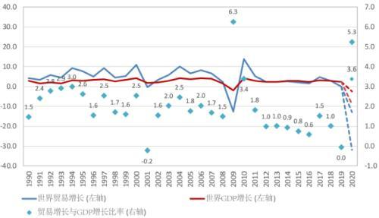

图2：1990-2020 年世界商品贸易增长与世界GDP 增长之比（％变化和比率）

来源：WTO 贸易和协商秘书处估计的历史GDP。基于WTO 全球贸易模型情景模拟的预测GDP。

**1、世界经济衰退风险大幅上升**

2019年，受全球贸易紧张局势等影响，世界经济下行压力持续加大，全年世界经济增长2.9%，是十年来最低水平。2020年1月，中美签署第一阶段经贸协议提振了全球市场信心。但2月以来，新冠肺炎疫情在全球快速扩散蔓延，扰乱了正常社会经济秩序。

为遏制疫情蔓延，多数经济体采取了隔离、封锁及社交疏离等措施，经济活动遭遇停摆，并通过贸易和产业链扩散到贸易伙伴乃至全球。突发的疫情造成国际金融市场巨幅震荡，其范围和烈度超过以往。疫情大流行给供给端和需求端都造成显著冲击，阻断了全球供应链，限制了民众消费、企业投资，全球生产、贸易和跨境投资都在大幅收缩。各国延缓病毒传播的必要防控措施，对服务业尤其是涉及实体互动的行业如零售贸易、休闲娱乐、餐饮住宿、旅游业和交通运输服务等带来重大冲击。疫情对全球劳动力市场影响巨大。国际劳工组织报告显示，疫情将使2020年第二季度全球劳动人口总工时缩减6.7%，相当于1.95亿名全职雇员失业。国际货币基金组织（IMF）预计，这次疫情将造成2020年和2021年全球GDP累计损失约9万亿美元；2020年将有超过170个国家人均收入下降。

近期，主要国际经济组织纷纷发布疫情对世界经济贸易的影响预期。6月8日，世界银行发布《全球经济展望》报告，预测2020年全球经济将萎缩5.2%。5月13日，联合国《世界经济形势与展望》报告预测2020年全球GDP将萎缩3.2%，较4月1日的预测大幅下调2.2个百分点。联合国表示，要充分考虑疫情对全球经济的持续影响，其对全球产业链供应链的冲击将在后期持续发酵。4月14日，IMF《世界经济展望》报告预测2020年全球经济将萎缩3%。这比国际金融危机造成世界经济负增长0.1%要严重的多，成为上世纪30年代大萧条以来最严重的经济衰退。其中，发达经济体经济下降6.1%，新兴经济体和发展中国家经济下降1.1%。若新冠疫情持续更长时间，降幅可能会更大。IMF总裁格奥尔基耶娃5月12日表示，全球经济前景已进一步恶化，IMF将于6月进一步向下修正全球经济预测值。

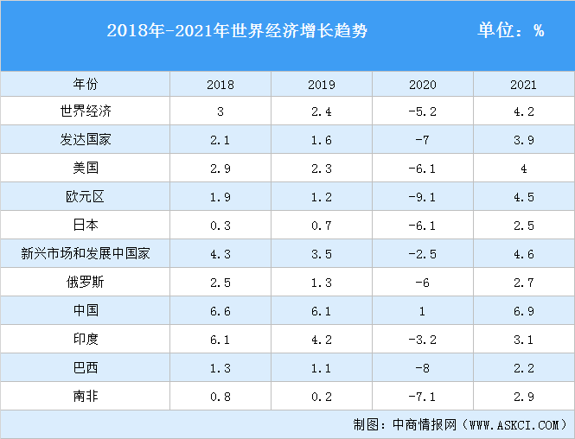

注：2020年和2021年数值为预测值。

资料来源：世界银行《世界经济展望》，2020年6月。

**2、全球贸易受到严重冲击**

2019年，受全球贸易紧张局势和经济增长放缓影响，全球货物贸易量下降0.1%，为国际金融危机以来的首次下跌。全球货物贸易额18.89万亿美元，下降3%。全球商业服务出口额6.03万亿美元，增长2%，与2018年9%的增幅相比，增速明显放缓。

进入2020年，随着新冠肺炎疫情快速蔓延，大量行业停摆、工厂停产，货物运输不畅，各国为应对疫情陆续采取了贸易限制性措施，服务贸易需求受损，全球贸易往来的活跃度大幅下降。疫情让原本就已低迷的世界贸易雪上加霜。4月8日WTO发布预测，2020年全球货物贸易将下跌13%至32%，萎缩幅度可能超过国际金融危机。WTO认为，2020年基本上全球所有地区的贸易量都将出现两位数下降，北美和亚洲地区出口受损尤甚，全球电子产业、[汽车](http://www.askci.com/reports/20180123/0852344087824516.shtml)制造产业和服务贸易受到的打击更为严重。2021年全球贸易有可能实现复苏，但存在着不确定性，最终表现在很大程度上取决于疫情持续时间和各国抗疫政策的有效性。

5月20日，世界贸易组织（WTO）的全球贸易晴雨表显示，2020年第二季度，全球货物贸易实时趋势指数为87.6，为有记录以来最低值。4月，美国货物和服务出口额同比下降20.5%，进口额下降13.7%；日本货物出口同比下降21.9%，进口下降7.2%。3月德国货物出口同比下降7.9%，进口下降4.5%。

注：2020年和2021年数值为预测值。

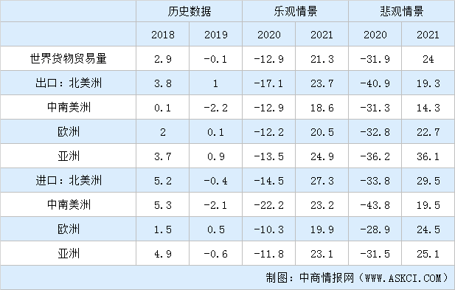

数据来源：世界贸易组织《贸易统计与展望》，2020年4月。

**3、全球对外直接投资急剧下降**

近年全球外国直接投资持续下降。联合国贸发会议（UNCTAD）发布的《投资趋势监测报告》显示，2019年外国直接投资（FDI）总额较上年下降1%至1.39万亿美元。2020年的新冠肺炎疫情对全球对外直接投资的负面影响极其严重，实际资本支出、绿地投资以及包括并购在内的扩张性投资都受到阻碍。预计发达国家跨国公司平均盈利下降35%，发展中国家跨国公司下降20%。2020年第一季度，全球范围内的跨境并购公告数量下降了70%。随着疫情影响升级，UNCTAD不断下调2020年预测值，最新预测认为全球外国直接投资将下降40%，远超2008年和2009年的21%和17%。长远看，疫情对全球外国直接投资前景造成的最大隐忧是全球供应链受到冲击。UNCTAD认为，疫情将对全球价值链造成长期损害。

**4、各国刺激政策可能产生负面效果**

随着新冠肺炎疫情的持续蔓延，主要大国相继推出各种超常规政策措施。这些措施包括大规模的货币、财政刺激举措和其他支持措施，总额大大超过国际金融危机时的刺激规模。此外，全球范围内的政策协调合作正在进行，G20领导人召开应对新冠肺炎特别峰会，宣布将启动总价值5万亿美元的经济计划，以应对疫情对全球社会、经济和金融带来的负面影响，支持各国中央银行采取措施促进金融稳定和增强全球市场流动性，并确定一系列应对疫情紧急行动计划。但要看到，在货币政策方面，美欧日等发达国家已经进入零利率或负利率时代，在财政政策方面，过度财政扩张容易引发严重的债务问题，传统政策的空间十分狭窄。美国债台高筑，2009年至今债务规模已经增长两倍多，政府债务总额高达23.8万亿美元。近年来，欧洲刚从债务危机中缓解，财政基础不稳，大规模财政刺激措施可能导致欧洲债务危机再次暴发。

由于疫情发展的不确定，世界经济恢复前景不明，目前各国的经济重启如履薄冰，未来的经济恢复轨迹存在多种可能。有经济学家警告，在经济出现快速复苏之前，全球经济可能经历一段低谷期。即使疫情好转，其影响将延续一段时间。目前多国正在尝试放松封锁，重启经济，但疫情是否会重新暴发尚不明朗。若疫情长期存在，封锁措施延长，可能带来长期失业和经济滞涨。

**5、警惕疫情大流行引发全球粮食危机**

2020年初，非洲暴发25年来最严重蝗灾，对受灾地区农业生产和经济发展带来严重影响。受疫情影响，俄罗斯、印度、越南、埃及在内的多个国家和地区限制粮食出口。同时，市场恐慌、劳动力短缺和[物流](http://www.askci.com/reports/20171123/1422206051818906.shtml)障碍可能会造成粮食生产不足、价格上涨和政府层面的粮食保护主义。据路透社统计，由于进口商争相囤货，而出口商限制出货，3月底亚洲主食大米价格涨至2013年4月以来的最高水平。北美和欧洲面临春季耕种劳动力短缺和供给线中断问题，可能影响未来收获。由于非洲地区缺粮问题严重，如疫情在非洲和拉美地区大规模蔓延，将加重粮食安全保障难度。联合国粮农组织（FAO）、世界卫生组织（WHO）和世贸组织（WTO）已发表联合声明，新冠病毒大范围传播有可能会对粮食供应﹑全球贸易和粮食安全造成极大风险，引发粮食危机，呼吁各方在采取措施遏制疫情的同时，努力促进粮食贸易的自由流通，最大限度减少疫情对粮食供应链的冲击，确保新冠肺炎疫情下的全球粮食安全。

**6、国际油价可能大幅波动**

世界经济下行抑制了全球对[石油](http://www.askci.com/reports/20180306/1432415364829708.shtml)的需求。2020年2月，由于沙特和俄罗斯未就原油减产达成一致，国际原油市场发生剧烈动荡，与1月份的高位相比，国际油价一度下跌接近70%。疫情的暴发更使全球石油消费急剧萎缩。4月15日，国际能源机构预计2020年全球石油需求较上年减少930万桶/日。随着4月12日欧佩克与俄罗斯等非欧佩克产油国达成为期两年的原油减产协议，原油价格战结束。减产协议旨在稳定全球石油市场，并从整体上确保世界能源的可持续性。但是，减产协议无法完全抵消疫情导致的需求损失，需求大减致存量激增，美国原油库存处于历史高位。4月20日美国轻质原油5月交货的期货价格暴跌至-37美元/桶，为历史上首次跌至负值，6月交货的期货价格为20美元/桶。5月以来，沙特和俄罗斯发表联合声明将致力于恢复平衡油市，沙特宣布实施额外自愿减产，受此提振，国际油价回升。但从未来前景看，疫情的不确定性持续打压石油需求，未来油价可能在低位大幅波动。

原油属于基础能源类产品，价格变动不仅影响商品期货市场走势，还会从供需两方面深刻影响经济的运行。对于原油生产国，原油出口是主要经济来源。油价波动加大，甚至跌破产油国的盈亏平衡点，将对其经济带来严重冲击，并通过债务市场、金融市场、汇率市场等产生全球外溢效应。对于原油消费国，油价大幅下跌短期内有利于缓解成本压力，刺激经济恢复，促进工业生产。但是原油价格持续处于低位，全球性通货紧缩风险可能加剧，将使世界经济的复苏之路更加艰难。

**7、主要国家和地区经济展望**

**整体经济萎缩，欧美日经济衰退，新兴经济体和发展中国家资本外流、出口减少**

美国2019年美国经济增长2.1%，为三年来最低水平，且逐季放缓，主要受到商业投资低迷的拖累。2020年初美国遭遇流感，紧接着受到新冠肺炎疫情重创，目前美国是全球新冠肺炎确诊病例最多的国家，对美国整体经济产生重大负面影响。

受疫情影响，美国资本市场出现巨幅震荡，股市呈现断崖式下跌并多次触发“熔断”机制。因实施封锁措施，停工范围扩大，美国失业金申领人数暴增，呈现短期大规模就业崩溃态势，4月、5月失业率分别达到14.7%、13.3%。消费者信心不断下降，消费者削减支出，对经济带来进一步打击。3月美国密歇根大学消费者信心指数为89.1，是2016年10月以来最低。4月美国个人消费支出环比下降13.6%，创1959年有可比数据以来的最大降幅。4月摩根大通和IHSMarkit联合发布的制造业采购经理人指数（PMI）为36.1，5月略提升至39.8，但仍处于极低水平。新订单指数低迷，反映出生产经营活动受到大量中断从而影响需求。5月美国服务业PMI为37.5，4月份为26.7，表明服务业受到疫情冲击更为严重，餐饮、[酒店](http://www.askci.com/reports/20180305/1423407002829582.shtml)、旅游等行业首当其冲。2020年一季度，美国国内生产总值按年率计算下滑5.0%，是国际金融危机以来最差水平。为稳定经济，美国出台了史无前例的一揽子财政货币政策，缓解市场流动性压力，降低经济衰退风险。美联储动用了几乎所有货币政策工具，通过两次紧急降息将联邦储备利率从1.50%-1.75%降至0-0.25%，开启无限量量化宽松（QE）模式。财政政策方面，美国已经启动三轮大规模紧急经济救助计划，其中第三轮经济刺激总额高达2.2万亿美元，鉴于经济可能陷入长期衰退，美国正在酝酿第四轮经济刺激政策。

5月20日，美国国会预算办公室预测，第二季度美国GDP将同比下滑38%，失业率将在第三季度达到15.8%的顶峰。美联储主席鲍威尔5月17日接受媒体采访时表示，受疫情影响，美国第二季度经济很可能萎缩20%-30%，美国经济实现复苏或至2021年年底。IMF预测，2020年美国经济将萎缩5.9%。许多经济学家警告，美国经济有陷入持续衰退的风险。

欧元区受美欧贸易冲突、汽车产业危机、英国脱欧等因素影响，2019年欧元区经济显露疲态。根据欧盟统计局数据，2019年欧元区GDP增长1.2%，为2013年欧债危机以来最低水平。其中，德国增长0.6%，法国增长1.2%。2020年以来，新冠肺炎疫情给欧元区经济带来重大冲击，欧洲经济触及历史低点并日益恶化，多国经济已陷入衰退。欧盟委员会5月的预测显示，2020年欧洲经济将出现“历史性衰退”，欧盟经济将萎缩7.5%，欧元区经济将萎缩7.8%。欧元区采取措施挽救经济，欧洲央行宣布1200亿欧元的购买额外债券和7500亿欧元的紧急资产购买计划。意大利出台史上最大规模的经济干预措施，甚至低债务容忍度的德国也宣布规模高达7500亿欧元的一揽子救助计划，暂时突破法律规定的“债务红线”。但对于是否使用联合财政政策挽救经济，欧元区国家内部出现分歧。法国、意大利等9个欧元区国家领导人联合致信欧洲理事会主席，呼吁发行“新冠债券”，但遭到德国反对。欧元集团表示建议正式采用欧洲稳定机制（ESM）来帮助各国应对危机。

日本2019年日本经济增速放缓，全年仅增长0.7%，主要是由于上调消费税使得四季度消费大幅下降，第四季度日本经济按年率下降6.3%。2020年，在疫情影响和延期举办奥运会双重打击下，日本经济更是不容乐观。

2月下旬以来，日本政府实行停办大型活动、关闭娱乐设施以及中小学停课等管控措施。4月8日宣布进入紧急状态，部分制造业企业停工，出口减缓，消费趋冷。日本旅游业受到沉重打击，4月日本入境游客数量同比下降99.9%，访日游客人数仅2900人，借助“樱花季”拉动旅游消费已无法兑现。2020年日本东京奥运会已经确定延期至2021年举行。机构估算显示，奥运会推迟给日本带来的经济损失为6000-7000亿日元。日本内阁府6月8日发布的数据显示，2020年一季度日本经济下滑2.2%，连续两个季度下降，为五年来首次陷入衰退。随着疫情好转，5月25日日本宣布全国解除紧急状态，对经济的提振作用有待观察。为防控疫情和维持就业，日本内阁会议4月7日通过史上最大规模经济刺激计划，总额达108万亿日元（约合人民币7万亿元）。日本政府3月份经济报告将国内经济景气判断下调为“经济状况大幅下降，形势严峻”，而2月的判断还为“缓慢恢复”。这意味着日本2013年7月以来的经济景气扩大周期已经结束，即将进入经济衰退。IMF预测，2020年日本经济将萎缩5.2%。

新兴经济体和发展中国家在疫情冲击下，新兴经济体和发展中国家经济脆弱性凸显，部分国家遭遇资本外流、出口减少等困境。IMF表示，自疫情暴发以来，投资者已经从新兴经济体和发展中国家撤资近900亿美元，这是有史以来最大的资本外流。新兴经济体货币兑美元汇率普遍下跌，而大宗商品价格下跌给大宗商品出口国经济带来冲击。发展中国家公共卫生体系和社会保障能力较弱，财力有限而无法采取类似欧美的大规模经济救助措施，同时降息等经济刺激措施可能导致资本外流更加严重，因此疫情对发展中国家造成的经济冲击将更加严重，可能出现大规模企业破产和民众失业潮。据联合国开发计划署测算，发展中国家遭受的收入损失预计将超过2200亿美元，非洲将失去近一半的工作机会。未来两年，发展中国家将面临2万亿到3万亿美元的融资缺口。国际组织已对发展中国家给予政策支持，4月16日，G20财长和央行行长会议倡议世界最贫困国家从5月1日起至年底可暂停偿还债务，呼吁私人债权人也加入该倡议。联合国贸发会议呼吁为遭受疫情影响的发展中国家提供2.5万亿美元援助。

发展中国家不同地区经济前景有所分化。世界银行6月8日发布的《全球经济展望》报告预测，2020年拉丁美洲和加勒比地区的经济活动受疫情影响最大，经济增速将下降7.2%；东亚和太平洋地区是唯一正增长地区，经济将实现0.5%的扩张；此外，欧洲中亚地区经济将收缩4.7%；中东北非地区经济将收缩4.2%；南亚地区经济将收缩2.7%；撒哈拉以南非洲地区经济将收缩2.8%。

**六、世界人口结构**

数据显示，目前日本是全球人口老龄化最严重的国家，2019年65岁以上人口比例达到了27%，排名世界第一，而意大利23%、德国21%位居第二和第三名。艾媒咨询分析师认为，西方发达国家的人口老龄化程度比发展中国家普遍要高，养老体系会更加完善，对发展中国家有较好的借鉴作用。

**1、2019年老龄化分析**

艾媒咨询分析师认为，当前全球老龄化形式严峻，增长迅速，其中老龄化问题最为明显的国家有日本、意大利、德国等，未来中国老龄化程度会进一步加大。

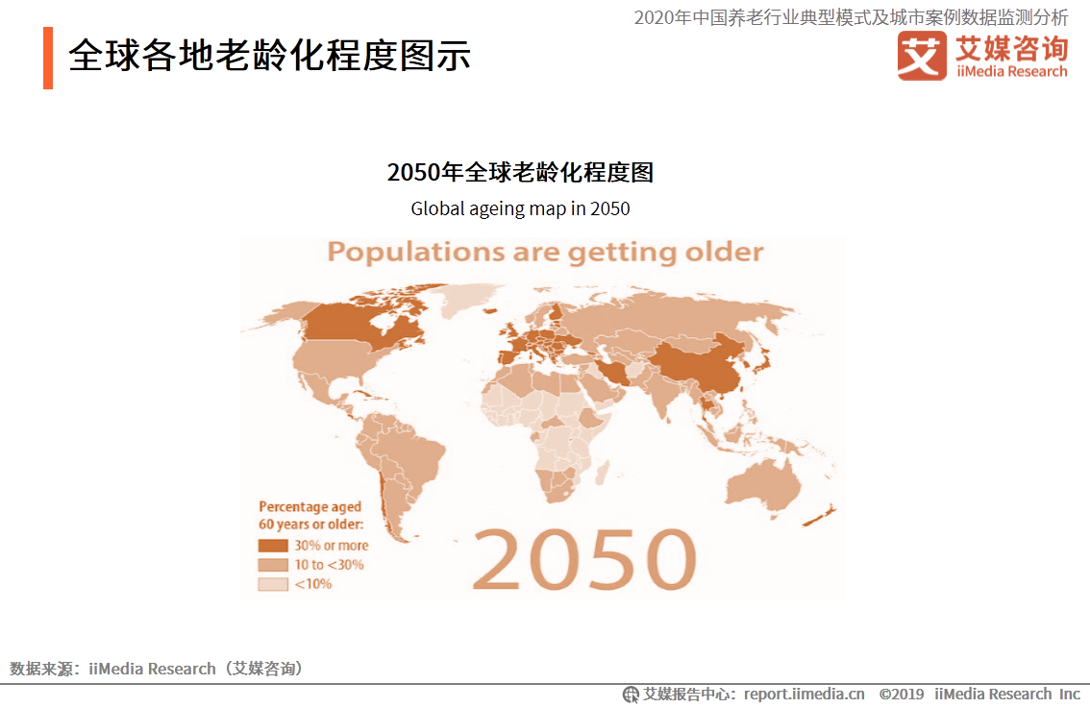

**2019-2020年全球老龄化结构数据分析**

　　数据显示，进入21世纪后世界“变老”速度明显加快，近60年来世界“成长”的速度在不断加快。1960年，全世界65岁及以上人口占总人口比重为4.97%，到2000年，世界人口老年比为6.89%，40年间仅增长了1.92%。但进入21世纪，2019年世界人口老年比已达到9%，仅仅19年之间就“衰老”了2.11%。

　　艾媒咨询分析师认为，随着全球医疗水平、生活水平的提升及生育率的下降，全球老龄化速度加快是大势所趋。

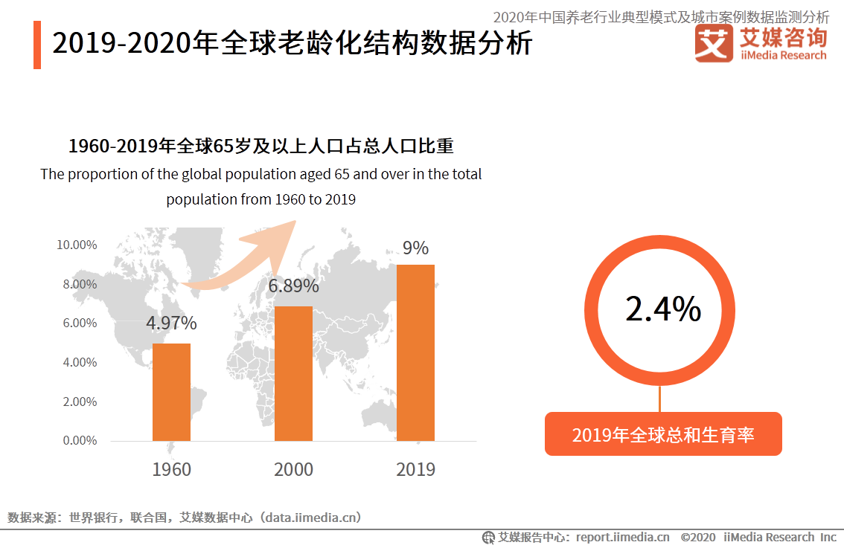

**2019年全球各国老龄化程度排行榜TOP10**

　　数据显示，目前日本是全球人口老龄化最严重的国家，2019年65岁以上人口比例达到了27%，排名世界第一，而意大利23%、德国21%位居第二和第三名。艾媒咨询分析师认为，西方发达国家的人口老龄化程度比发展中国家普遍要高，养老体系会更加完善，对发展中国家有较好的借鉴作用。

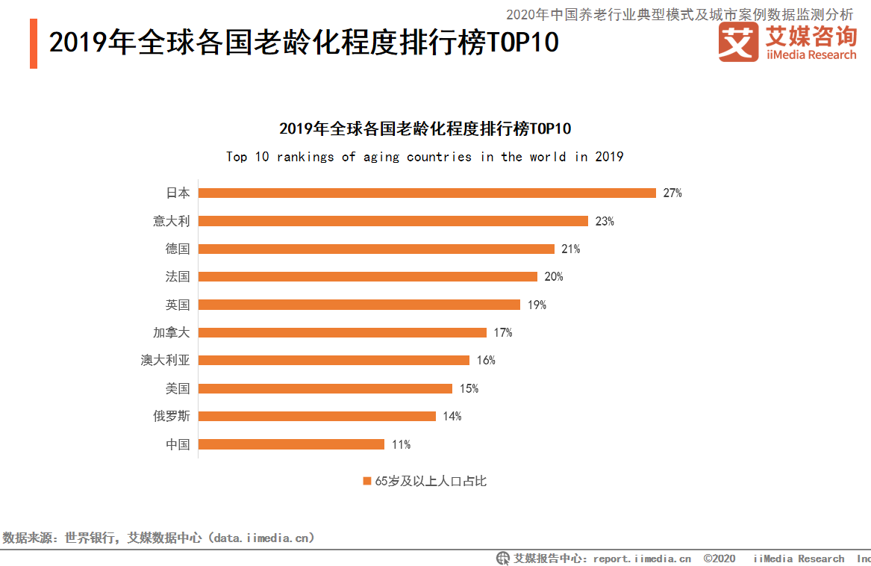

**2、发达国家人口年龄分布预测**

    到2050年，日本60岁以上人口比例将增加至42.5%，到2100年减少至40.9%，然而80岁以上的老人人口比例将从15.1%上升至18.5%。

2050年发达国家人口年龄分布预测

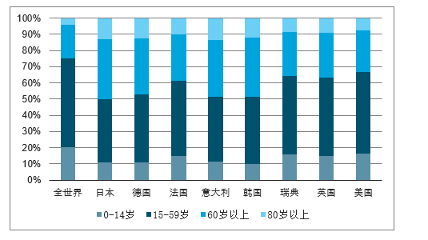

数据来源：公开资料整理

2100年发达国家人口年龄分布预测

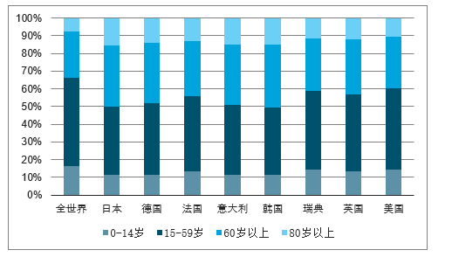

数据来源：公开资料整理

**3、平均年龄趋势**

    虽然日本是目前也是未来人口老龄化最严重的国家，不过到了2050年，韩国的平均年龄将超过日本，达到53.9岁，日本53.3岁。

    2030年预期全球平均年龄TOP10  
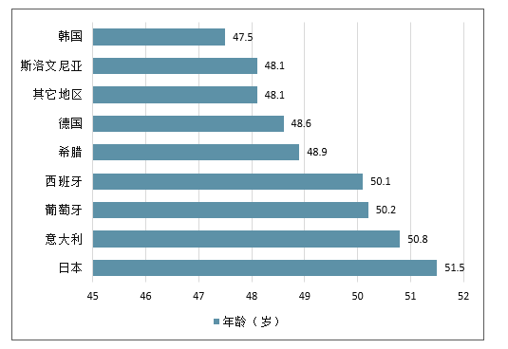

数据来源：公开资料整理

    2050年预期全球平均年龄TOP10  
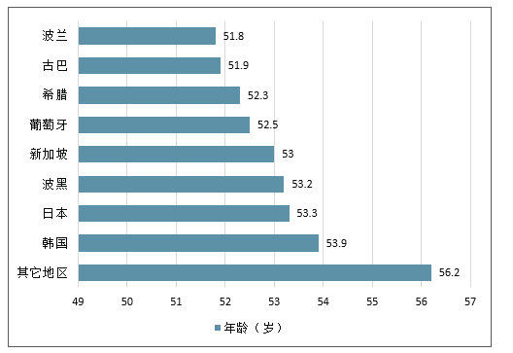

数据来源：公开资料整理

**4、美国人口结构**

**总数持续增长；女性占比相对较高，略有下降趋势；65岁及以上人数持续增加，但占比减少；城镇化率直线升高。**

华经产业研究院数据显示：2019年美国人口总数为32823.95万人，相比2018年增长了155.20万人；与2010年人口数据对比，美国近十年人口增长了1891.79万人。

2010-2019年美国人口总数统计图

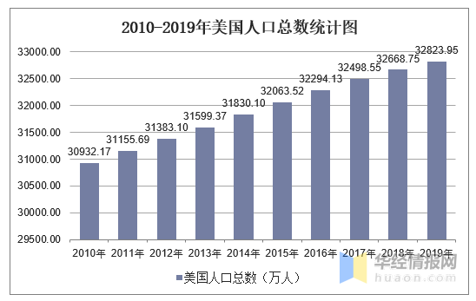

数据来源：世界银行，华经产业研究院整理

从性别结构来看，2019年美国男性人口数量为16241.79万人，占总人口比重的49.48%；女性人口数量为16582.16万人，占总人口比重的50.52%。

2010-2019年美国男性、女性人口数量

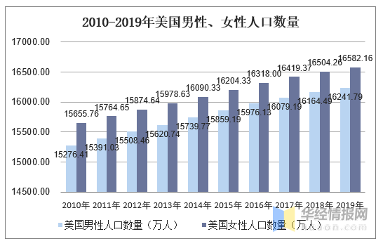

数据来源：世界银行，华经产业研究院整理

2010-2019年美国男女人口性别比

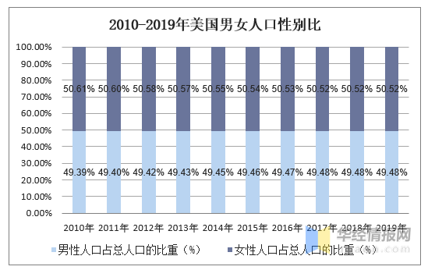

数据来源：世界银行，华经产业研究院整理

从城乡结构来看，2019年美国城镇人口数量为27066.30万人，农村人口数量为5757.65万人；2019年美国城镇化率为82.46%。

2010-2019年美国城镇、农村人口数量

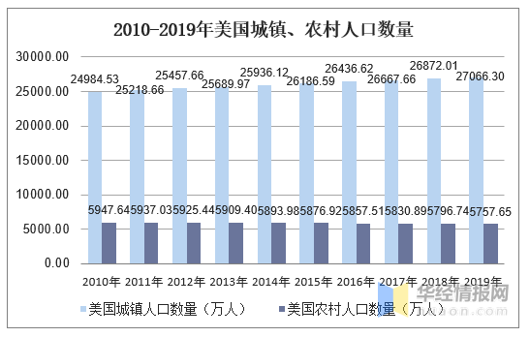

数据来源：世界银行，华经产业研究院整理

2010-2019年美国城镇化率走势图

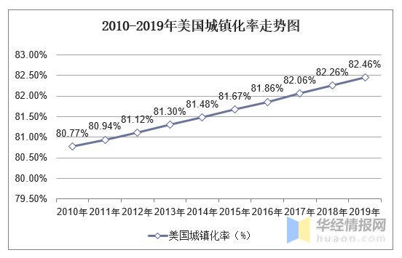

数据来源：世界银行，华经产业研究院整理

从年龄构成来看，2019年美国0-14岁人口占比18.55%，15-64岁人口占比65.24%，65岁及以上人口占比16.21%；2019年美国65岁及以上人口数量为5320.63万人，相比2010年增长了1305.09万人。

2010-2019年美国人口年龄结构图

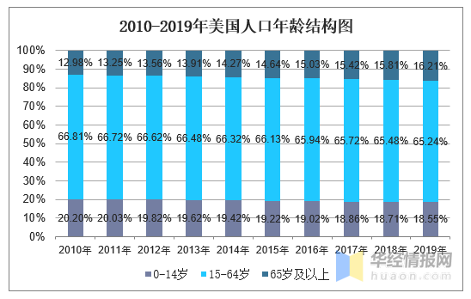

数据来源：世界银行，华经产业研究院整理

2010-2019年美国65岁及以上人口数量

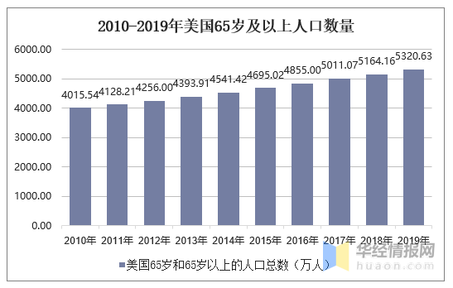

数据来源：世界银行，华经产业研究院整理

注：因世界银行数据调整，2019年与2018年数据有出入，以最新数据为准。

**5、2020年世界人口数据展望报告**

**（1）世界人口继续增长，尽管速度比1950年以 来的任何时候都要慢（图1）**

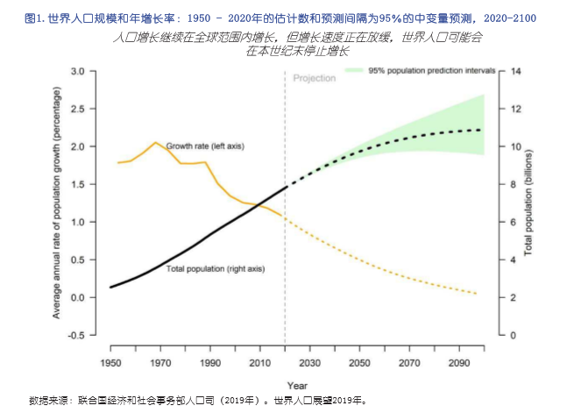

**（2）未来几十年，撒哈拉以南非洲地区将占世 界人口增长的大部分，而其他几个地区的人口 数量将逐渐减少**

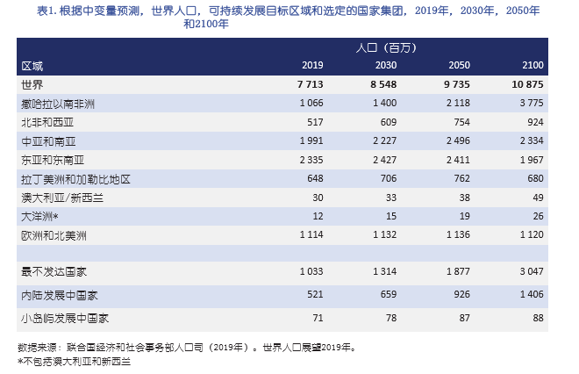

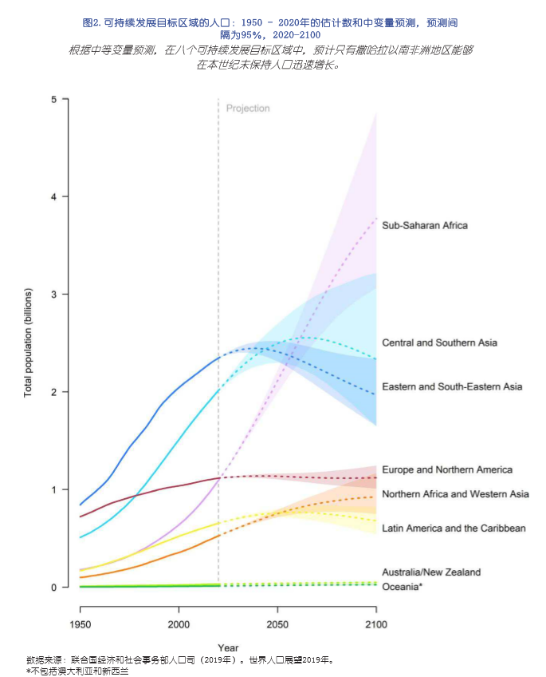

**（3）从历史上看，低生育率和长寿使用确保了几乎所有国家和地区的人口都在变老。**

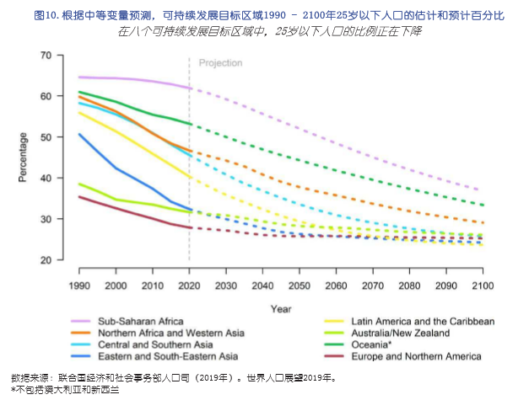

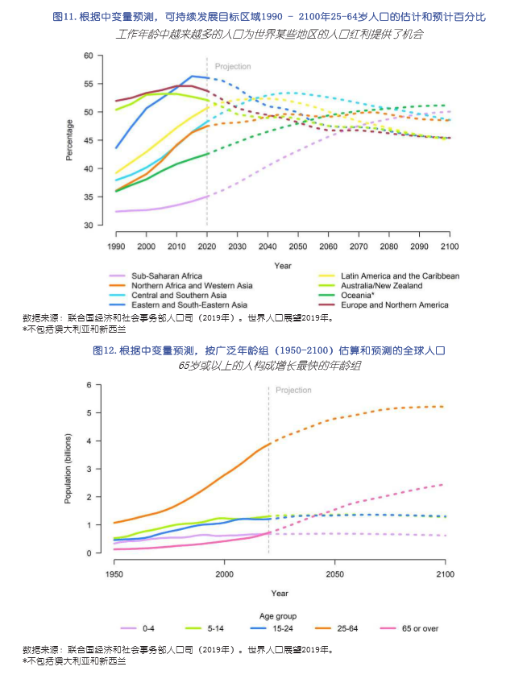

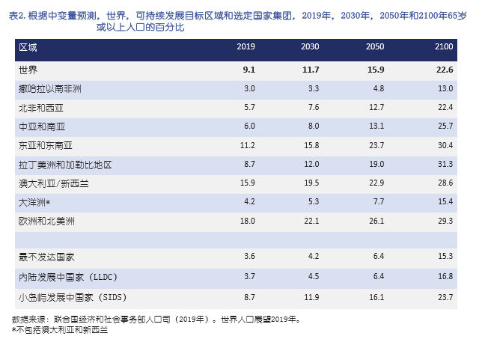

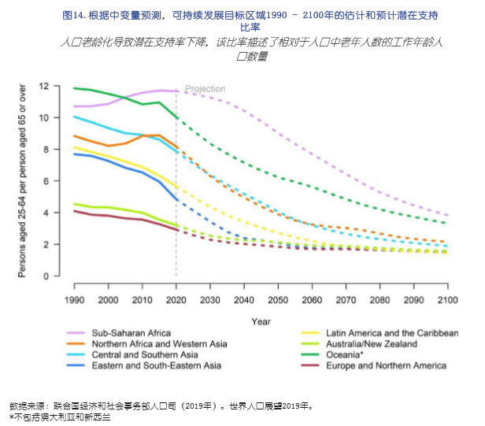

**七、现阶段消费变化**

**消费者更加关注健康**

2020 年新的消费者习惯的改变首先体现在消费者对与健康相关的产品的需求，其中不仅包括由疫情引起的对日常清洁快消品的囤货需求，也有与长期保持身体健康相关的产品的需求。“养生”成为了全球消费者追逐的目标。

健康养生成为中国消费者的头等大事。根据麦肯锡关于疫情期间国内消费者行为的调查，我们可以发现人们对家庭清洁类产品的需求增加，受访者中有 34% 的消费者表示他们在家庭清洁的花销略微增多， 19% 的人大幅增加家庭清洁的花销。相反，消费者对于酒类产品的需求大幅下降。

麦肯锡的调查显示，中国消费者的产品安全意识出现上升趋势，66% 的消费者表示会花更多时间放在购买健康安全的产品上，约 64% 的受访者会购买更环保的产品，70% 的受访者会增加运动量和调节健康饮食，以提高免疫力。[[1]](https://www.zhihu.com/question/390900151#ref_1)

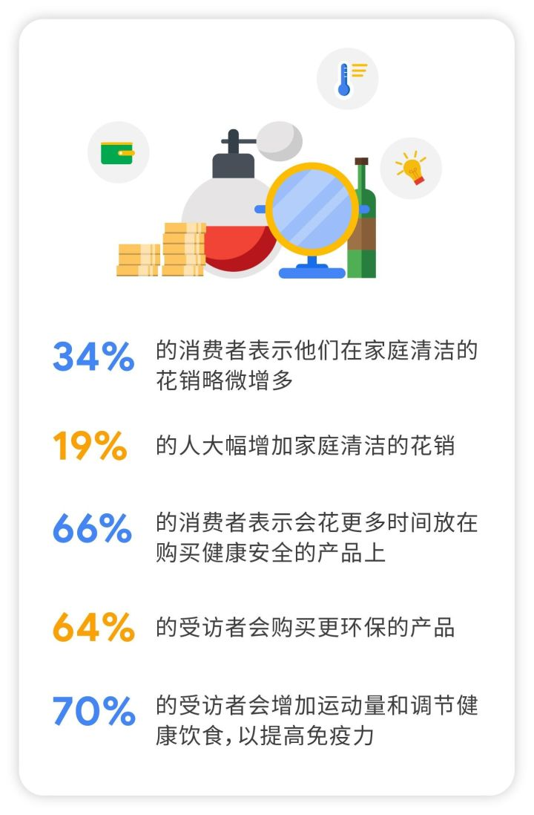

随着全球疫情的发展，对健康的关注也扩大到全球范围。根据 Google Trends 针对于全球网络用户在过去 12 个月的搜索趋势显示，“ disposable gloves 一次性手套” 和 “ sanitizer 消毒液” 在购物类别的搜索趋势自今年 3 月初开始飙升，而 “ vitamin 维生素” 的搜索量也在 3 月达到搜索的顶峰。

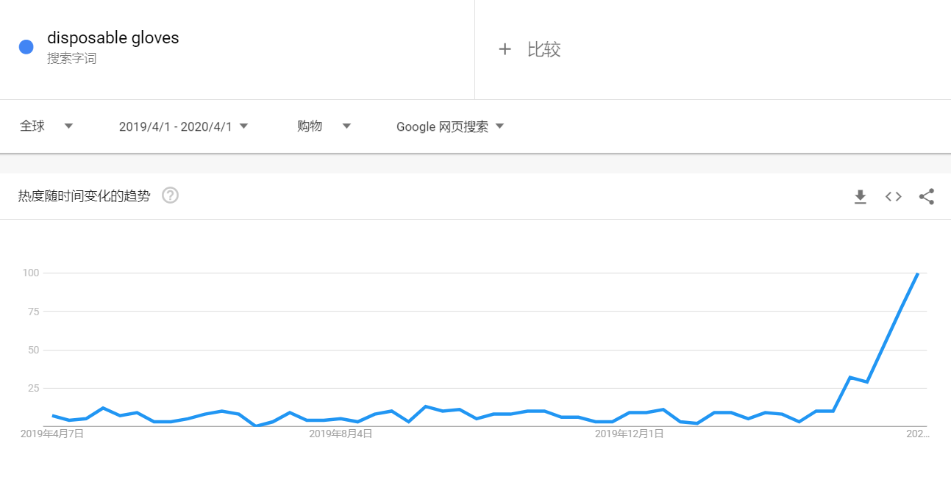

Stackline 针对去年 3 月和今年 3 月电商平台市场的对比数据显示，一次性手套今年 3 月的市场需求量较去年同期增长了 670%，消毒液增长了 262%，单种维生素和多种维生素的市场需求分别增长了 166% 和 126%。同样增长的还有健康检测器和草本营养品，增长率分别为 182%和 136%。[[2]](https://www.zhihu.com/question/390900151#ref_2)

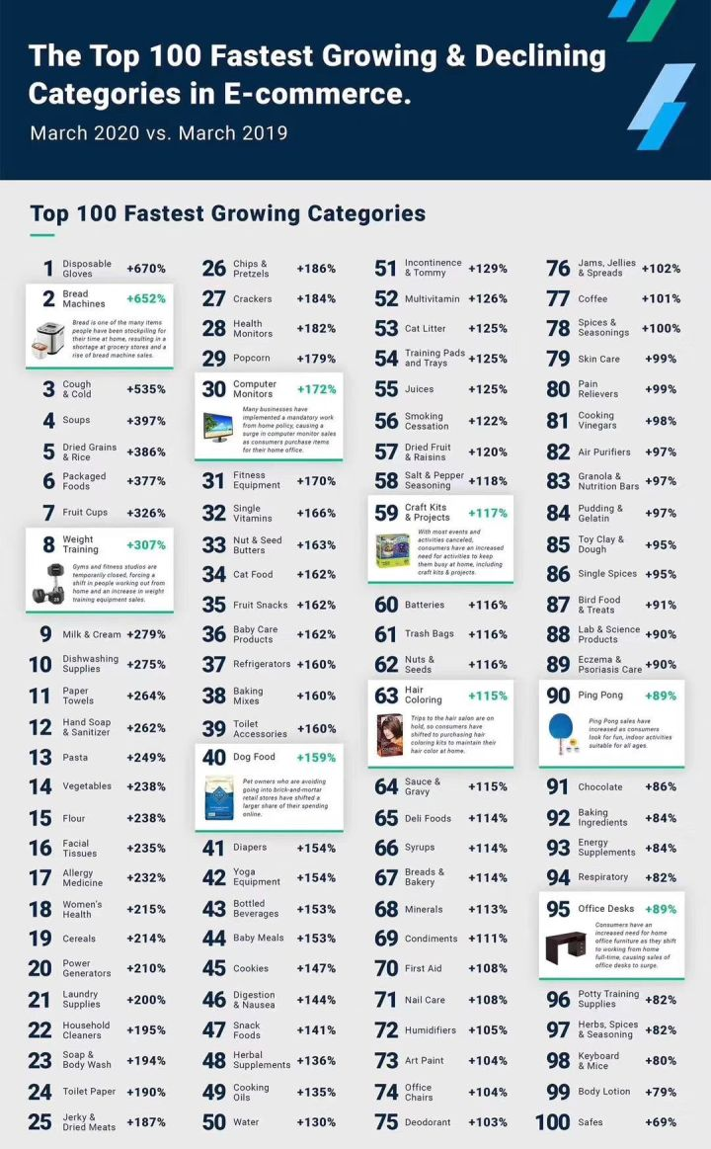

除了消毒用品和营养品以外，家用运动器材也成了疫情期间的热品。哑铃的全球电商市场需求攀升了 307%，乒乓球的市场需求增加了 89%。

当然，在世界不同的国家和地区，消费者对于健身运动产品的偏好也各不相同，我们挑选了几个疫情较为严重的欧洲国家，通过 Google Trends 提供的数据发现：在法国，人们将自己的家变成健身房，人们不仅纷纷在网上搜索各种局部训练的视频，还大量搜索 “tapis de sport 瑜伽垫” 和 “vélo d’appartement 家用自行车” 等器材；而在意大利，“ ginnastica per bambini 儿童体操”的搜索飙升；在英国，“meditation for sleep 催眠冥想” 的搜索也呈上升趋势；而在中国，跳舞毯、拉力绳、和瑜伽垫这样的轻器械的需求分别增长 8 至 6 成，同时划船机和椭圆机这样的大型器械也体现了增长趋势。

这场疫情不仅改变了消费和需求，也改变了消费者对产品安全、环境和健康生活方式的态度。

**宅家模式带动全民 “DIY”**

春节期间，国内的伙伴们因疫情自觉在家里隔离，发挥聪明才智自娱自乐、自给自足，引来许多国外友人的注目。随着新冠肺炎疫情在全球蔓延，全球多地接连宣布进入封锁状态，海外消费者也纷纷闲不住了，在家捣鼓一些平时不常做的美食， DIY 洗手液、口罩等生活必需品，甚至自建温室大棚。

从 Google Trends 的趋势图我们可以看出，人们有了更多时间在家自己做美食，关于 “ how to make bread 如何制作面包” 和 “ how to make cake 如何制作蛋糕” 的搜索量自今年 3 月份开始上升了约 300%。这种烹饪的趋势体带动了相关产品在电商平台上的大热，比如，面包机的市场需求较去年同期增长 652%，牛奶和奶油增长了 279%，面粉的需求增长了 238%，烘焙食材则增长了 84%。

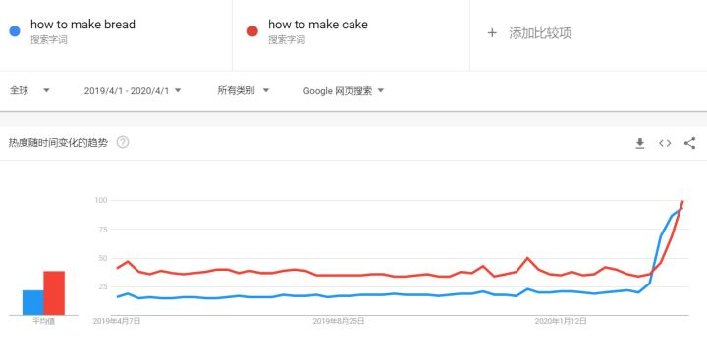

由于不同文化背景的美食大相径庭，人们对于烹饪器材的网络搜索也多种多样，但不管是法国人搜索的 “ robot pâtissier 电动搅拌机”，土耳其人的 “ waffle makinesi 华夫饼机”，英国人的 “ pizza oven 披萨烤箱”，德国人的 “ gasgrill 燃气烧烤架”，沙特人的 “ ‘ 电烧烤架”，还是丹麦人的 “ køle fryseskab 冰箱”，都呈现了大幅上升的趋势。

在尼尔森关于亚洲消费者疫情期间的行为报告中，我们发现大陆消费者在家吃饭的趋势增长了超过 80%，香港地区的消费者紧随其后，增长超过了 70%，这也带动了烹饪设备的消费。[[3]](https://www.zhihu.com/question/390900151#ref_3)

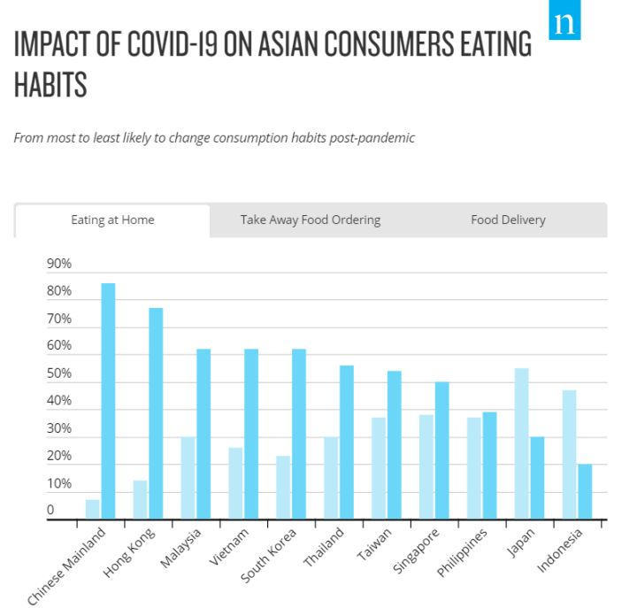

虽然社交隔离让大家无法正常见面社交，但人们爱美的天性却并没有因为宅家模式而消失。今年 3 月， “ how to dye your hair 如何自己染发” 的搜索量骤然上升了两倍，而 ” how to cut your own hair 如何自己剪发“ 的搜索量则是以往搜索的近十倍！染发产品的电商市场需求照比去年同期增长了 115%。同时，“ manicure at home 在家美甲” 的搜索量也从 3 月末开始飙升至以往的四倍，指甲护理产品的电商市场需求也增长了 108%。

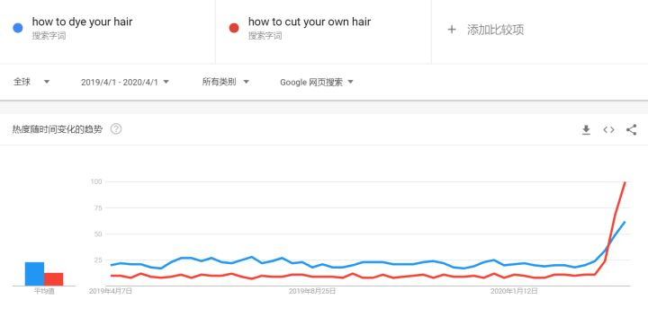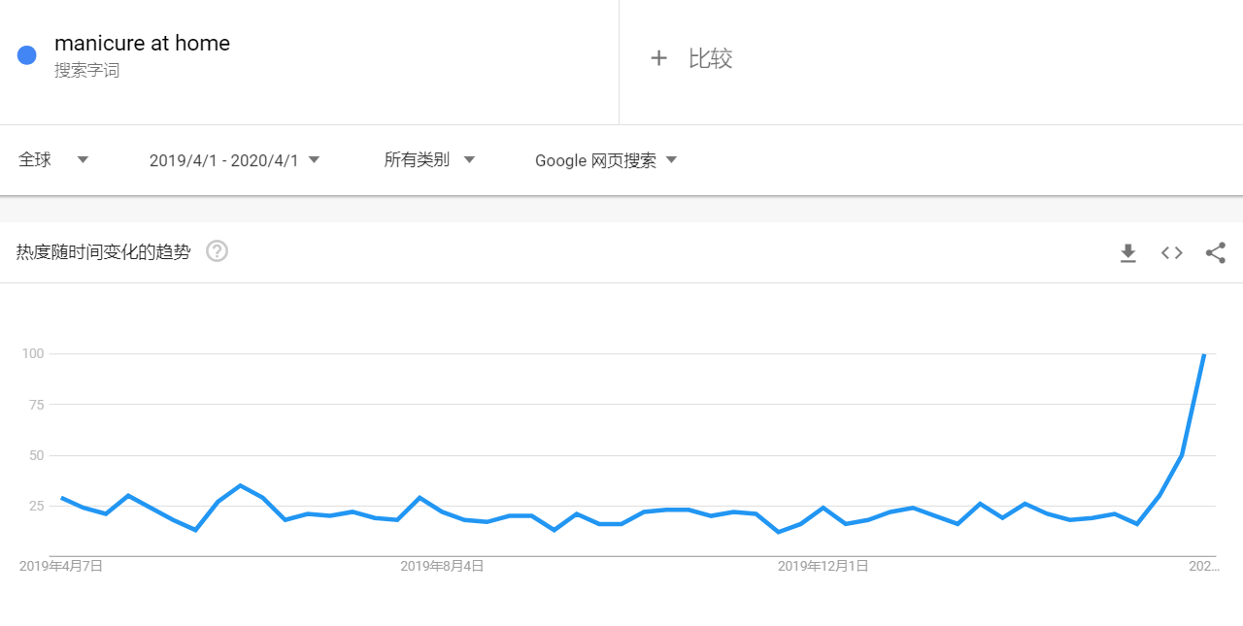

**网络媒体掀起云消费**

近几年国内涌现的带货主播已经成为网络用户消费的风向标，不仅电商平台的产品都要以 “某主播推荐” 来吸引人眼球，甚至一些看似不可能出售的产品，例如火箭，也在直播带货平台中被高价出售。

在疫情缔造的封闭环境中，线上的娱乐需求不断增加。在 YouTube 上，“和我一起”（#Withme）的视频数量和搜索量急剧增加，“云做饭”、“云打扫”、“云购物”、“云打游戏” 等各类视频内容层出不穷，给予人们更多的陪伴和鼓励。早前，国内的短视频 APP 推出了 “云蹦迪” 活动，也吸引了上千万人的参与。在美国，“云学习”的视频点击量比去年同期增加54%。

这类新的线上社交方式以其聚集互动效应，在一片分散的线上娱乐中脱颖而出，成为短视频平台等各大社交媒体加注的内容品类。

Global Webindex 的调查数据显示，95% 的消费者表示他们在疫情期间花费在媒体消费和活动上的时间大大增加。在调查的 13 个国家的消费者中，超过 50% 的消费者在疫情期间观看直播，而将近 45% 的消费者在疫情期间花费更多的时间在社交媒体平台上。

其中，中国、菲律宾、西班牙、以及意大利成为直播平台使用最活跃的国家，每个国家均有超过一半的消费者在宅家期间使用的直播平台。对视频的热爱不但体现在观看时间的增长上，还包括自己开始动手做视频和分享出去——10% 的消费者表示他们在此期间发布了自己制作的视频。比如在法国，人们对 “YouTube studio” 的搜索越来越多，说明越来越多的人在疫情期间尝试创建自己的 YouTube 视频或分享其他人的视频内容。

除了看视频，游戏显然也在全球范围内火爆：西班牙、巴西和意大利则是疫情期间网络游戏参与度最高的国家，每个国家均有超过 40% 的消费者活跃在网络游戏平台。